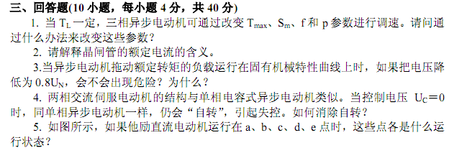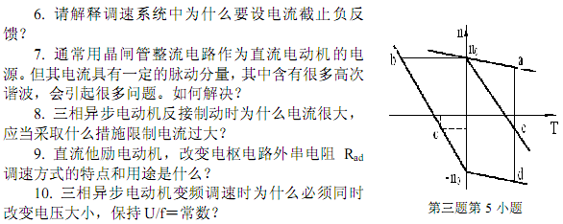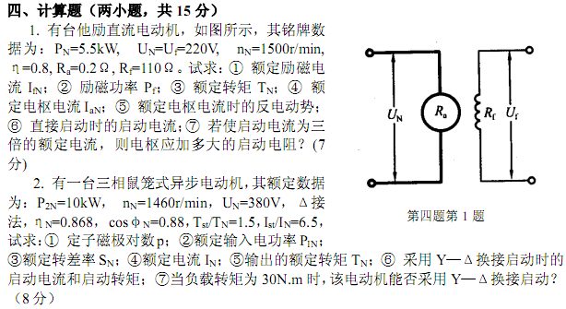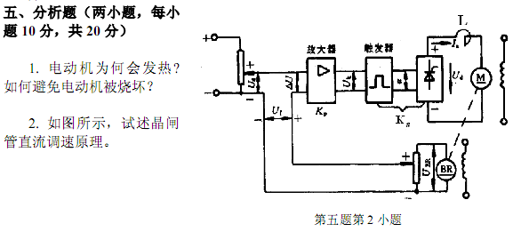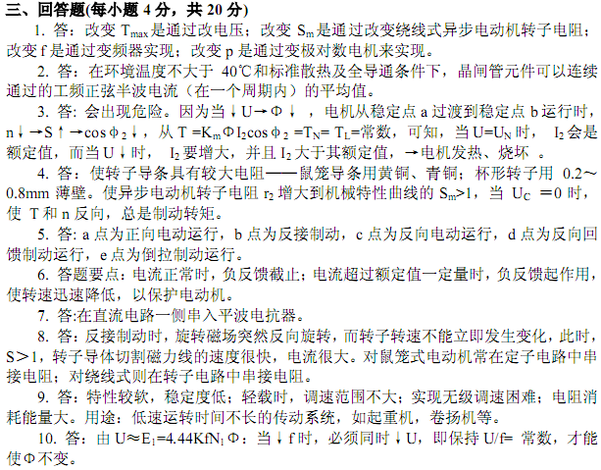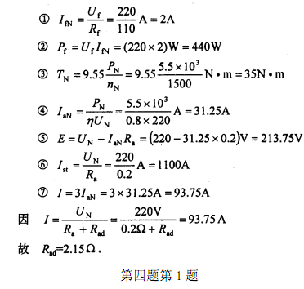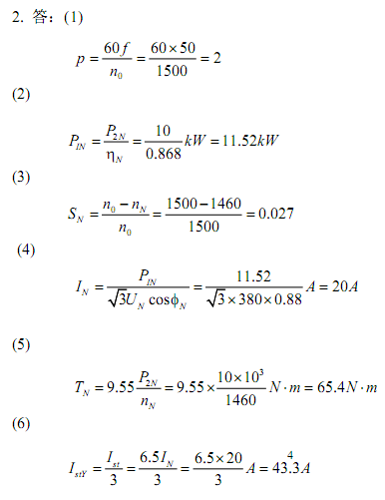
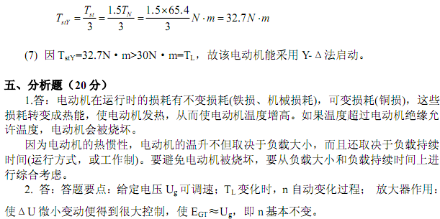
五、计算题（要求写出主要步骤每题10分）
1.有台直流他励电动机，其铭牌数据为： PN＝5．5kW，UN=Uf=220V，nN=1500r／min，η=0．8，Ra＝0．2 Ω。试求：
①额定转矩TN
②额定电枢电流IaN；
③额定电枢电流时的反电势；
④直接启动时的启动电流；
⑤若使启动电流为三倍的额定电流，则电枢应串人多大的启动电阻?此时启动转矩为多少?
解：1. TN=9.55PN/nN=9.55*5.5*1000/1500=35 N.m
2. IaN=pN/ (ηUN)=31.25A
3.E=UN-IaNRa=220-31.25*0.2=213.75V
4.Ist=UN/Ra=220/0.2=1100A
5.I’st=UN/(Ra+Rad) ≤3IsN
Rad≥UN/3IaN-Ra=220/(3*31.25)-0.2=2.15Ω
T’st=Ktφ I’st=(9.55E/nN)3IaN=(9.55*213.75/1500)*3*31.25=127.6 N.m
2．某一调速系统在高速时的理想空载转速 no1=1450r／min，低速时的理想空载转速 n02=100r／min，额定负载时的转速降△nN=50rmin。
①试画出该系统的静特性；
②求出调速范围D和低速时系统的静差度s2；
③在nmax与s2一定时，扩大调速范围的方法是什么?调速系统中应采取什么措施保证转速的稳定性?
解：
1.静特性 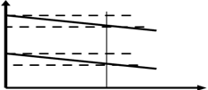
2.
D=nmax/nmin=(n01- △nN)/ (n02- △nN)
=(1450-50)/(100-50)=28

S2= △nN/n02=0.5
2.有一台三相异步电动机，正常运行时为Δ接法，在额定电压UN下启动时，其启动转矩 Tst=1.2TN(TN为额定转矩)，若采用 Y—Δ换接启动，试问当负载转矩TL=35％TN时，电动机能否启动?为什么?
TstY=1/3*1.2TN=0.4TN>0.35TN=TL
3.试说明图中几种情况下系统的运行状态是加速?减速?还是勾速?(图中箭头方向为转矩的实际作用方向)
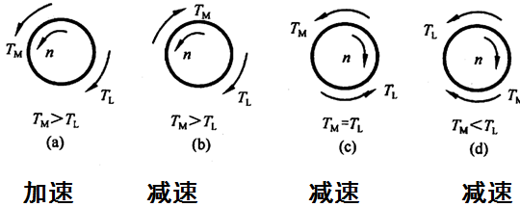
- 分析与简答题
- 请简述机电传动系统稳定运行的条件。
  - 电动机的机械特性曲线n=f（T_{M}）和生产机械的特性曲线n=f（T_{L}）有交点（即拖动系统的平衡点）；
  - 当转速大于平衡点所对应的转速时，T_{M}＜T_{L}，即若干扰使转速上升，当干扰消除后应有T_{M}－T_{L}＜０。而当转速小于平衡点所对应的转速时，T_{M}＞T_{L}，即若干扰使转速下降，当干扰消除后应有T_{M}－T_{L}＞０。
- 请解释机电传动系统稳定运行的含义。
  - 是系统应能以一定速度匀速运转
  - 是系统受某种外部干扰作用（如电压波动、负责转矩波动等）而使运行速度稍有变化时，应保证在干扰消除后系统能恢复到原来的运行速度。
- 请简述并励发电机电压能建立的条件。
  - 发电机的磁极要有剩磁；
  - 起始励磁电流所产生的磁场的方向与剩磁磁场的方向相同；
  - 励磁电阻不能过大。
- 请简述电动机制动的稳定制动和过渡制动状态的共同点和不同点。
  - 两种制动状态的区别在于转速是否变化
  - 两种制动状态的相同点在于电动机发出的转矩与转速方向相反。
- 请简述直流他励电动机的三种制动方式的接线方法。
  - 反馈制动为正常接法；
  - 反接制动：电源倒拉反接改变电枢电压的极性；倒拉反接制动在电枢电路内串入附加电阻；
  - 能耗制动将外部电枢电压降为零，并将电枢串接一个附加电阻短接。
- 为什么直流电动机直接启动时启动电流很大？
因电枢加上额定电压，而电枢电阻很小，故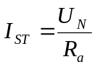很大。
- 对电动机的启动有哪些主要要求？
  - 启动转矩大，电流小
  - 平滑，安全可靠
  - 简单方便，功耗小
- 直流他励电动机启动时，若在加上励磁电流之前就把电枢电压加上，这时会产生什么后果（从T_{L}=0和T_{L}=T_{N}两种情况加以说明）？
  - T_{L}=0时飞车
  - T_{L}=T_{N}时电枢电流很大。
- 有静差调节系统和无静差调节系统的含义是什么？
  - 依靠被调量（如转速）与给定量之间的偏差来进行调节，使被调量接近不变，但又必须具有偏差（即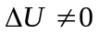）的反馈控制系统，即有静差调节系统。该系统中采用比例调节器。
  - 依靠偏差进行调节，使被调量等于给定量（即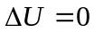）的反馈控制系统，即无静差调节系统。该系统中采用比例积分调节器。
- 什么叫调速范围？什么叫静差度？这两项静态指标之间有何关系？
  - 调速范围是指电动机在额定负载下最高转速和最低转速之比，即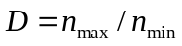；
  - 静差率是指负载由理想空载转速到额定负载所对应的转速降落于理想空载转速之比，即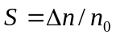
  - D与S之间是相互关联的，调速范围是指在最低转速时还能满足给定静差率要求的转速可调范围；对静差率要求越小，允许的调速范围也越小。
- 试说明图中几种情况下系统的运行状态是加速？减速？还是匀速？（图中箭头方向为转矩的实际作用方向）
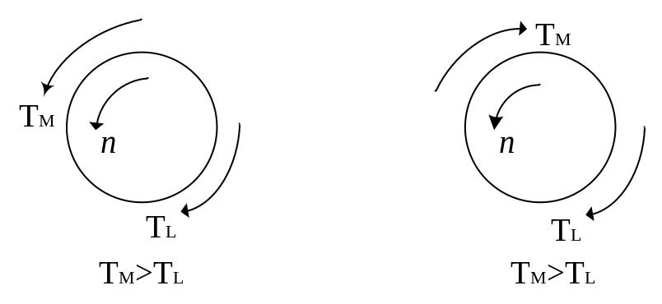

a) b)
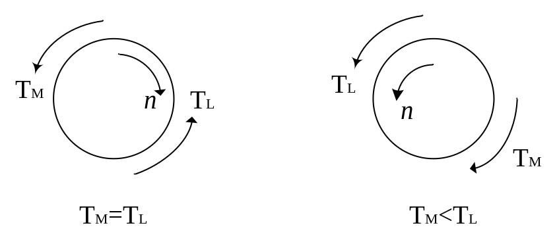

c) d)
a）加速 b）减速 c）减速 d）加速
- 在图中，曲线1和2分别为电动机和负载的机械特性，试判断哪些是系统的稳定平衡点？哪些不是？
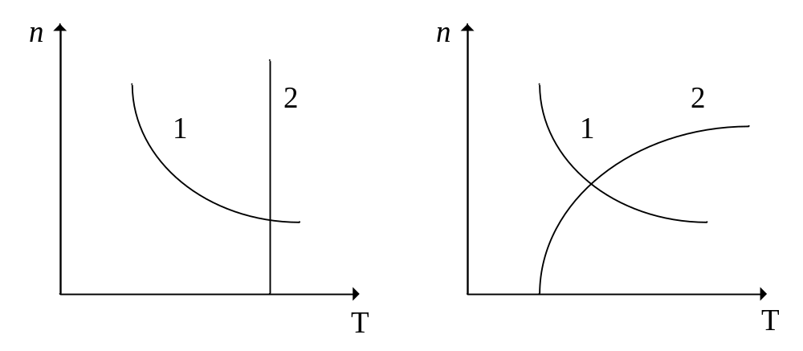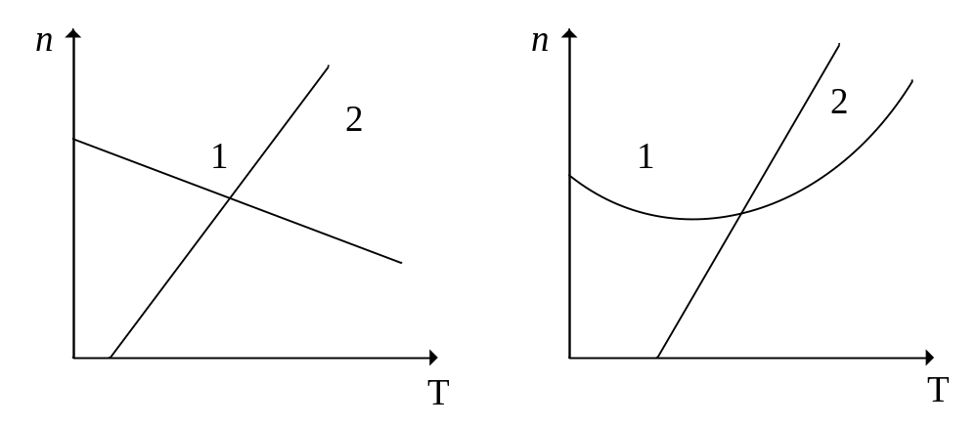

1、2、4稳定运行，3不稳定运行。

- 计算题
- 有一直流电动机脉宽调速系统（PWM-M）, 若外加电源电压U(E)=100V，脉冲频率f=4000H_{Z}，在脉冲周期内全导通时的理想空载转速n₀₁=1000r/min，如要求电动机的理想空载转速n₀₂=400r/min，问：此系统在一脉冲周期内的导通时间（脉冲宽度）T₁应是多少？
解：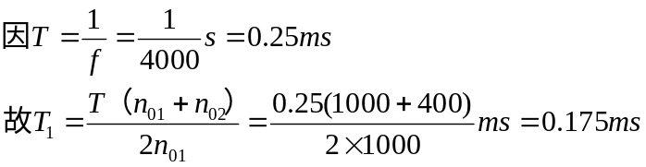
- 一台三相异步电动机，定子绕组接到频率为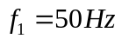的三相对称电源上，已知它运行在额定转速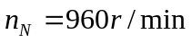。问：
  - 该电动机的极对数p是多少？
  - 额定转差率S_{N}是多少？
  - 额定转速运行时，转子电动势的频率f₂是多少？
解：（1） 已知异步电动机额定转差率较小，现根据电动机的额定转速，便可判断出它的同步转速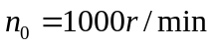。于是
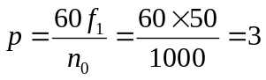
（2）额定转差率
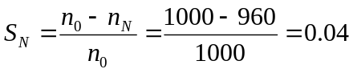
（3）转子电动势的频率f₂
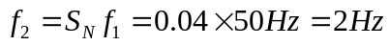
- 有一台三相鼠笼式异步电动机，其额定数据为：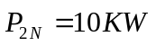,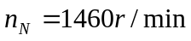,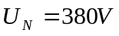，接法，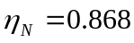，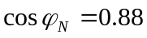，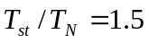，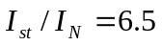。试求：
  - 定子磁极数p；
  - 额定输入电功率P_{IN}，额定电流I_{N}；
  - 采用Y—换接启动时的启动电流和启动转矩。
解：（1）现根据电动机的额定转速，便可判断出它的同步转速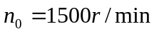。于是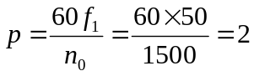
（2）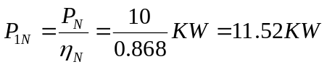
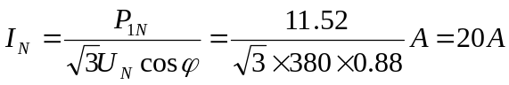
（3）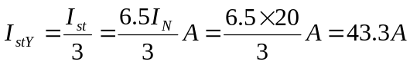
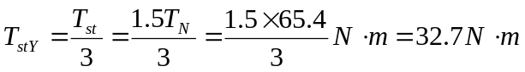
- 有一直流调速系统，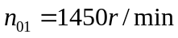，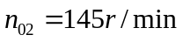，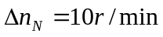，试求：系统的调速范围和系统允许的静差度。
解：系统的调速范围
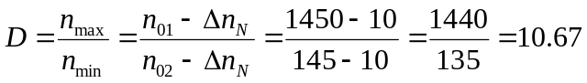
系统允许的静差度
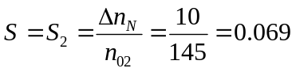
- 如图所示，在单相半波可控整流电路中，设负载为纯电阻，交流电源电压U₂为220V，输出的直流平均电压U_{d}=50V，输出电流平均值I_{d}=20A。试求：
  - 晶闸管的控制角；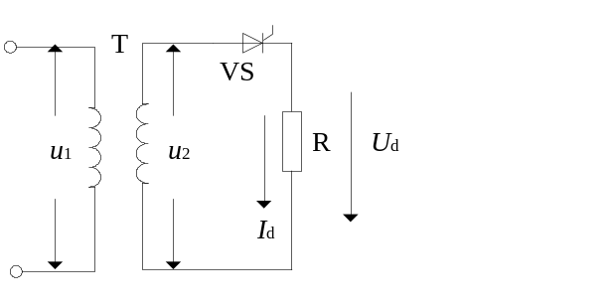
  - 电流有效值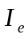。
解：（1）根据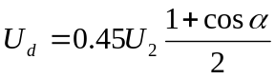
故 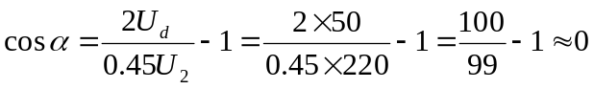
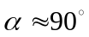
（2）单项半波纯电阻的电流波形系数K=2.22，故电流有效值
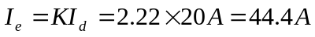
- 一台直流他励电动机，其额定数据为：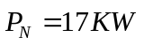,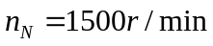,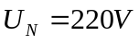， 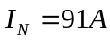，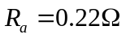。试求：
  - 额定转矩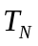；
  - 直接启动时的启动电流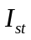；
  - 如果采用降压启动，启动电流仍限制为额定电流的两倍，电源电压应为多少？
解：（1）额定转矩
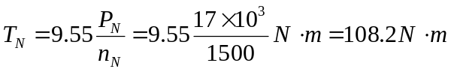
（2）直接启动时的启动电流
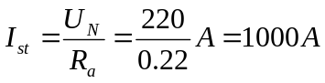
（3）降压启动时
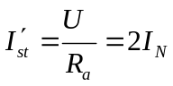
故电源电压 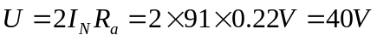
- 一台直流他励电动机，其额定数据为：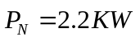,,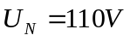， 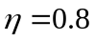，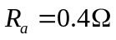。试求：
  - 额定转矩，额定电枢电流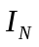；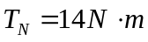， 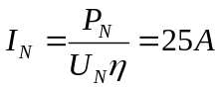
  - 直接启动时的启动电流；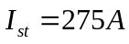
  - 如果要使启动电流不超过额定电流的2倍，求启动电阻为多少欧？
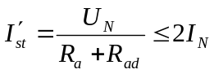
故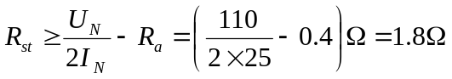，
8．一台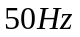、八极的三相感应电动机，额定转差率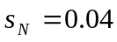，问该机的同步转速是多少？当该机运行在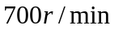时，转差率是多少？当该机运行在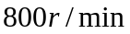时，转差率是多少？当该机运行在起动时， 转差率是多少？
解 同步转速 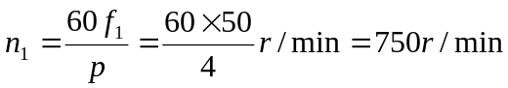
额定转速
当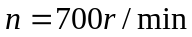时，转差率 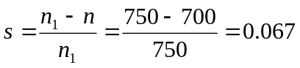
当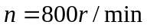时，转差率 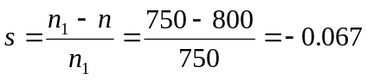
当电动机起动时，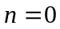，转差率 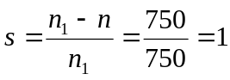
9. 一台三相四极感应电动机，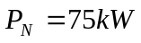，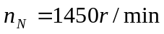，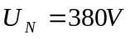，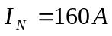，定子接法。已知额定运行时，输出转矩为电磁转矩的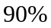，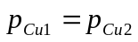，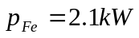。试计算额定运行时的电磁功率、输入功率和功率因数。
解 转差率 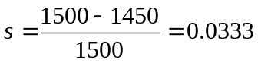
输出转矩 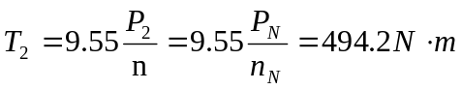
电磁功率 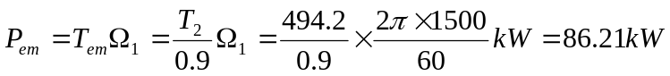
转子铜耗
定子铜耗 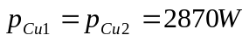
输入功率
功率因数 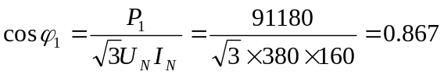
10. 有一电阻性负载，需要直流电压U_{d}=70V、电流I_{d}=30A供电，若采用单相半波可控整流电路，直接接在220V的交流电网上，试计算晶闸管的导通角θ。
解：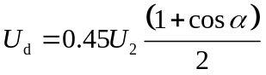
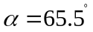 晶闸管的导通角θ =180-65.5=114.5°

四、计算题：（选做一道题，要求写出主要计算步骤及结果，共15分）
1、一台并励电动机，额定功率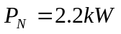，额定电压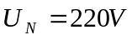，额定电流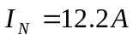，额定转速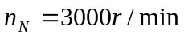，最大励磁功率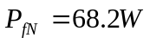。
试求：（1）最大励磁电流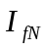； （2）额定运行时的电枢电流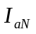；
（3）额定转矩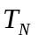； （4）额定运行时的效率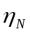。
2、有一台三相鼠笼式异步电动机，其额定数据为：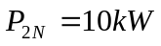，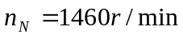，，接法，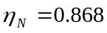，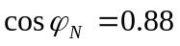，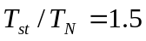，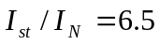。试求：
（1）额定输入功率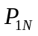； （2）额定转差率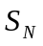； （3）额定电流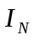；

（4）输出的额定转矩； （5）采用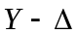换接启动时的启动电流和启动转矩。
四、计算题：（选做一道题，要求写出主要计算步骤及结果，共15分）
1．答案：（1）最大励磁电流 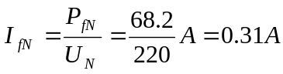
（2）额定运行时的电枢电流
（3）额定转矩 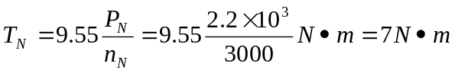
（4）额定运行时的效率
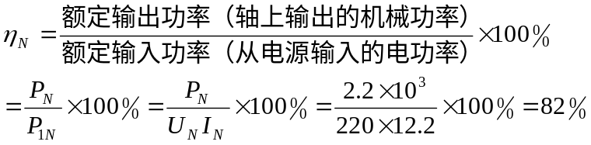
2．答案：
（1）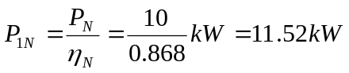
（2）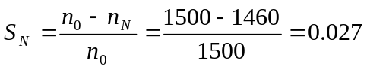
（3）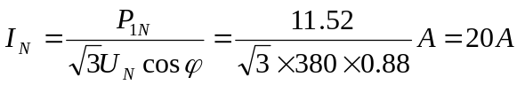
（4）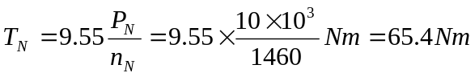
（5）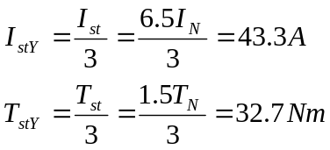

四、计算题
1. 有一台他励直流电动机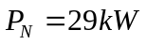，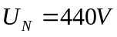，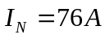，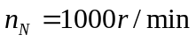，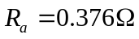，采用降低电源电压及弱磁调速，要求最低理想空载转速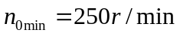，最高理想空载转速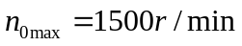，试求：（1）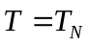时的最低转速及此时的静差率。（2）拖动恒功率负载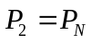时的最高转速。（3）调速范围。
解：采用降低电源电压调速时对应于基速以下，基速以上采用弱磁调速。
（1）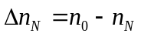，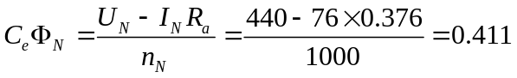，
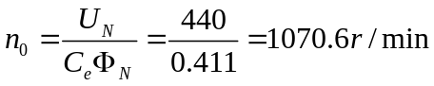，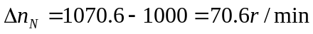，
，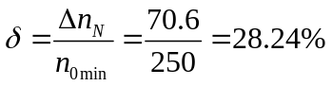。
（2）拖动恒功率负载时应采用弱磁调速。
，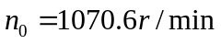，
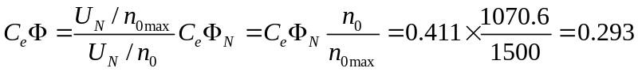，
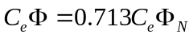，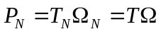，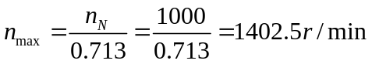。
（3）调速范围应将两种方法合并考虑。
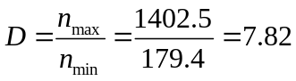。
2.三相异步电动机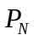=28kW，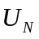=380V，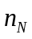=950r/min，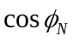=0.88，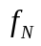=50Hz,额定运行时，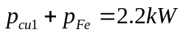，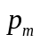=1.1kW，忽略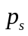。试求(1)额定转差率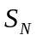；(2)总机械功率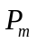、电磁功率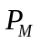和转子铜损耗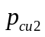；(3)输入功率及效率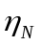；(4)定子额定电流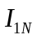。
解： （1） 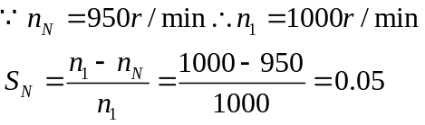
（2）
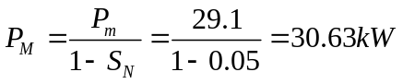 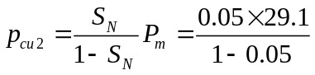=1.53kW
(3)
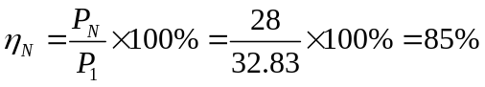
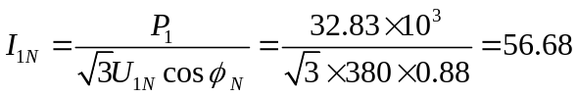A
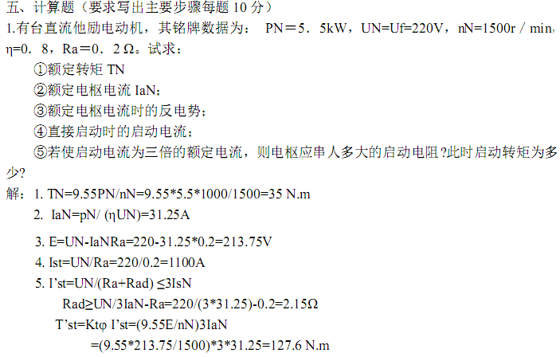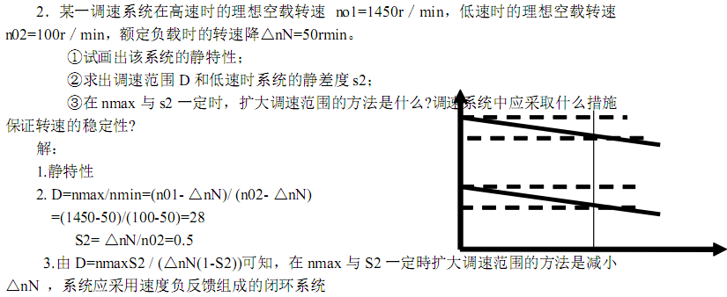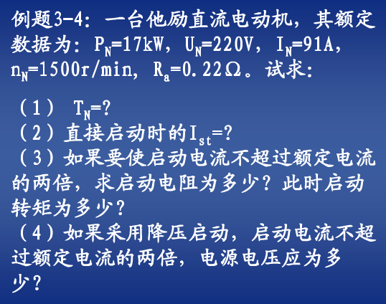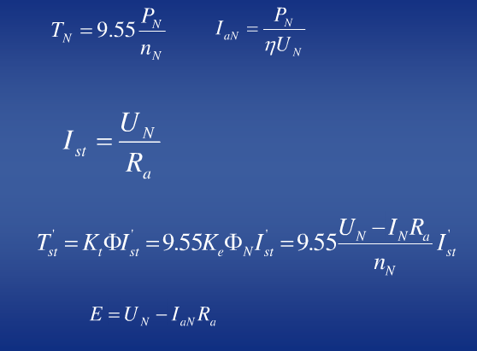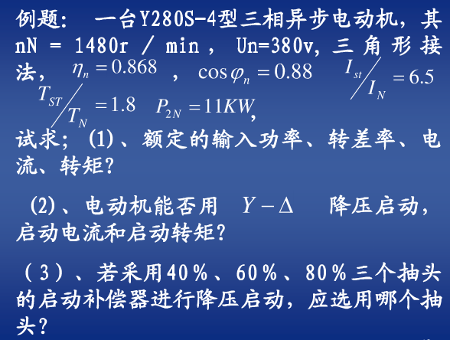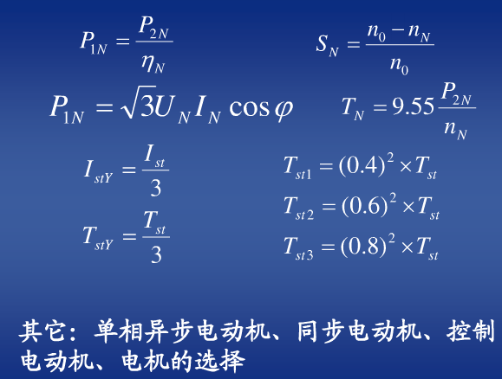

3.5 一台直流发电机，其部分铭牌数据如下：P_{N}=180kW, U _{N}=230V,n _{N}=1450r/min,η_{N}=89.5%，试求：
①该发电机的额定电流；
②电流保持为额定值而电压下降为100V时，原动机的输出功率（设此时η=η_{N}）
P_{N}=U_{N}I_{N}
180KW=230*I_{N}
I_{N}=782.6A
该发电机的额定电流为782.6A
P= I_{N}100/η_{N}
P=87.4KW

3.6 已知某他励直流电动机的铭牌数据如下：P_{N}=7.5KW, U _{N}=220V, n _{N}=1500r/min, η_{N}=88.5%, 试求该电机的额定电流和转矩。
P_{N}=U_{N}I_{N}η_{N}
7500W=220V*I_{N}*0.885
I_{N}=38.5A
T_{N}=9.55P_{N}/n_{N}
=47.75Nm
3.7一台他励直流电动机：P_{N}=15KW, U _{N}=220V, I _{N}=63.5A, n _{N}=2850r/min,R_{a} =0.25Ω，其空载特性为：
U ₀/ V | 115 184 230 253 265
I _{f}/A | 0.442 0.802 1.2 1.686 2.10
今需在额定电流下得到150V 和220 V的端电压，问其励磁电流分别应为多少？
由空载特性其空载特性曲线.
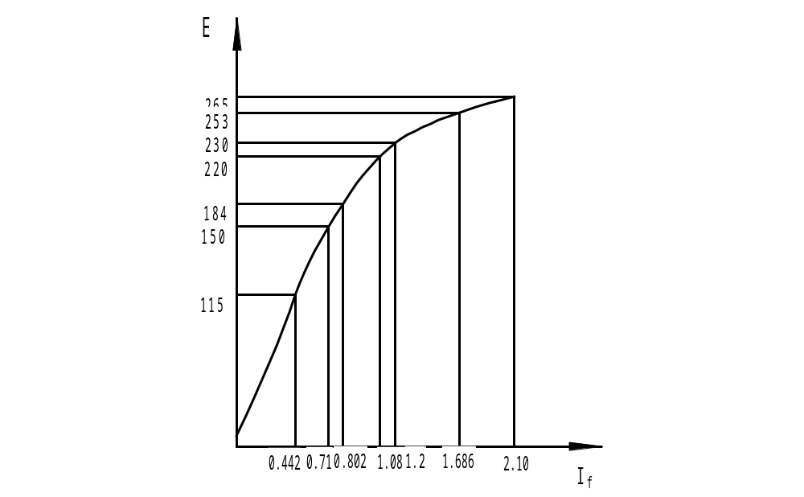
当U=150V时 I_{f}=0.71A
当U=220V时 I_{f}=1.08A
3.8 一台他励直流电动机的铭牌数据为：P_{N}=5.5KW, U _{N}=110V, I _{N}=62A, n _{N}=1000r/min,试绘出它的固有机械特性曲线。
R_{a}=(0.50~0.75)(1-P_{N}/U_{N}I_{N})U_{N}/I_{N}
=0.6(1-5500/110*62)*110/62 1131
=0.206Ω
n₀=n_{N}U_{N}/(U_{N}-I_{N}R_{a})
=1131r/min
TN=9.55*5500/1000
=52.525Nm 52.525

3.9 一台并励直流电动机的技术数据如下：P_{N}=5.5KW,U _{N}=110V, I _{N}=61A,额定励磁电流I _{fn}=2A, n _{N}=1500r/min,电枢电阻R_{a} =0.2Ω,若忽略机械磨损和转子的铜耗，铁损，认为额定运行状态下的电磁转矩近似等于额定输出转矩，试绘出它近似的固有机械特性曲线。
n₀=U_{N}n_{N}/(U_{N}-I_{N}R_{a}) T_{N}=9.55P_{N}/n_{N}
=110*1500/(110-61*0.2) =9.55*5500/1500
=1687 r/min =35Nm
1687

3.10一台他励直流电动机的技术数据如下：P_{N}=6.5KW,U _{N}=220V, I _{N}=34.4A, n _{N}=1500r/min, R_{a} =0.242Ω,试计算出此电动机的如下特性：
①固有机械特性；
②电枢服加电阻分别为3Ω和5Ω时的人为机械特性；
③电枢电压为U _{N}/2时的人为机械特性；
④磁通φ=0.8φ_{N}时的人为机械特性；
并绘出上述特性的图形。
① n₀=U_{N}n_{N}/(U_{N}-I_{N}R_{a})
=220*1500/220-34.4*0.242
= 1559r/min
T_{N}=9.55P_{N}/n_{N}
=9.55*6500/1500
=41.38Nm

1559

41.38

② n=U/K_{e}φ-(R_{a}+R_{ad})T/K_{e}K_{t}φ²
= U/K_{e}φ-(R_{a}+R_{ad})T/9.55K_{e}²φ²
当3Ω n=854r/min
当5Ω n=311 r/min

③ n= U/K_{e}φ-R_{a}T/9.55K_{e}²φ²
当U_{N}=0.5U_{N}时 n=732 r/min
n₀=U_{N}n_{N}/2(U_{N}-I_{N}R_{a})
=780 r/min

n₀

④ n= U/0.8K_{e}φ-R_{a}T/9.55K_{e}²φ²0.8²
当φ=0.8φ时n=1517 r/min
n₀=U_{N}n_{N}/0.8K_{e}φ
=1964 r/min

3.15 一台直流他励电动机，其额定数据如下：P_{N}=2.2KW,U_{N}=U_{f}=110V,n_{N}=1500r/min, η_{N}=0.8,R_{a}=0.4Ω, R_{f}=82.7Ω 。试求：
① 额定电枢电流I_{An};
② 额定励磁电流I_{fN};
③ 励磁功率P_{f};
④ 额定转矩T_{N};
⑤ 额定电流时的反电势；
⑥ 直接启动时的启动电流；
⑦ 如果要是启动电流不超过额定电流的2倍，求启动电阻为多少欧？此时启动转矩又为多少？
- P_{N}=U_{N}I_{aN}η_{N}
2200=110*I_{aN}*0.8
I_{aN}=25A
- U_{f}= R_{f}I_{fN}
I_{fN}=110/82.7
=1.33A
③ P_{f}= U_{f}I_{fN}
=146.3W
④额定转矩T_{N}=9.55 P_{N}/ n_{N}
=14Nm
⑤ 额定电流时的反电势E_{N}=U_{N}-I_{N}R_{a}
=110V-0.4*25
=100V
⑥ 直接启动时的启动电流I_{st}=U_{N}/R_{a}
=110/0.4
=275A
⑦ 启动电阻 2I_{N}> U_{N}/ (R_{a}+R_{st})
R_{st}>1.68Ω
启动转矩 K_{e}φ=(U_{N}-I_{N}R_{a})/n_{N}
=0.066
Ia= U_{N}/ (R_{a}+R_{st}) T=K_{t}I_{a}φ
=52.9A =9.55*0.066*52.9
=33.34Nm
. 2.8 如图2.3（b）所示，电动机转速n_{M}=950 r/min，齿轮减速箱的传动比J₁= J₂=4，卷筒直径D=0.24m,滑轮的减速比J₃=2，起重负荷力 F=100N,电动机的费轮转距GD²_{M}=1.05N m², 齿轮，滑轮和卷筒总的传动效率为0.83。试球体胜速度v和折算到电动机轴上的静态转矩T _{L} 以及折算到电动机轴上整个拖动系统的飞轮惯量GD²_{z.。}
ω_{M}=3.14*2n/60=99.43 rad/s.
提升重物的轴上的角速度ω=ω_{M}/j₁j₂j₃=99.43/4*4*2=3.11rad/s
v=ωD/2=0.24/2*3.11=0.373m/s
T_{L}=9.55FV/η_{C}n_{M}=9.55*100*0.373/0.83*950=0.45NM
GD²_{Z}=δGD_{M}²+ GD_{L}²/j_{L}²
=1.25*1.05+100*0.24²/32²
=1.318NM²
5.1 有一台四极三相异步电动机，电源电压的频率为50H_{Z}，满载时电动机的转差率为0.02求电动机的同步转速、转子转速和转子电流频率。
n₀=60f/p S=(n₀-n)/ n₀
=60*50/2 0.02=(1500-n)/1500
=1500r/min n=1470r/min
电动机的同步转速1500r/min. 转子转速1470 r/min,
转子电流频率.f₂=Sf₁=0.02*50=1 H_{Z}
5.6 有一台三相异步电动机，其技术数据如下表所示。
试求：①线电压为380V时，三相定子绕组应如何接法？
型号 | P_{N}/kW | U_{N}/V | 满载时 | I_{st}/I_{N} | Tst/T_{N} | T_{max}/T_{N}
型号 | P_{N}/kW | U_{N}/V | n_{N}/r·min⁻¹ I_{N}/A η_{N}×100 cosφ | I_{st}/I_{N} | Tst/T_{N} | T_{max}/T_{N}
Y132S-6 | 3 | 220/380 | 960 12.8/7.2 83 0.75 | 6.5 | 2.0 | 2.0
②求n₀,p,S_{N},T_{N},T_{st},T_{max}和I_{st}；
③额定负载时电动机的输入功率是多少？
- 线电压为380V时，三相定子绕组应为Y型接法.
- T_{N}=9.55P_{N}/n_{N}=9.55*3000/960=29.8Nm
Tst/ T_{N}=2 Tst=2*29.8=59.6 Nm
T_{max}/ T_{N}=2.0 T_{max}=59.6 Nm
I_{st}/I_{N}=6.5 I_{st}=46.8A
一般n_{N}=(0.94-0.98)n₀ n₀=n_{N}/0.96=1000 r/min
SN= (n₀-n_{N})/ n₀=(1000-960)/1000=0.04
P=60f/ n₀=60*50/1000=3
- η=P_{N}/P_{输入}
P_{输入}=3/0.83=3.61
5.11有一台三相异步电动机，其铭牌数据如下：
P_{N}/kW | n_{N}/r·min⁻¹ | U_{N}/V | η_{N}×100 | cosφ_{N} | I_{st}/I_{N} | Tst/T_{N} | T_{max}/T_{N} | 接法
40 | 1470 | 380 | 90 | 0.9 | 6.5 | 1.2 | 2.0 | △
- 当负载转矩为250N·m时，试问在U=U_{N}和U`=0.8U_{N}两种情况下电动机能否启动？
T_{N}=9.55 P_{N}/ n_{N}
=9.55*40000/1470
=260Nm
Tst/T_{N}=1.2
Tst=312Nm
Tst=KR₂U²/（R₂²+X₂₀²）
=312 Nm
312 Nm>250 Nm 所以U=U_{N}时 电动机能启动。
当U=0.8U时 Tst=（0.8²）KR₂U²/（R₂²+X₂₀²）
=0.64*312
=199 Nm
Tst<T_{L}所以电动机不能启动。
- 欲采用Y-△换接启动,当负载转矩为0.45 T_{N}和0.35 T_{N}两种情况下, 电动机能否启动？
Tst_{Y}=Tst△/3
=1.2* T_{N} /3
=0.4 T_{N}
当负载转矩为0.45 T_{N}时电动机不能启动
当负载转矩为0.35 T_{N}时电动机能启动
- 若采用自耦变压器降压启动，设降压比为0.64，求电源线路中通过的启动电流和电动机的启动转矩。
I_{N}= P_{N}/ U_{N}η_{N} cosφ_{N}√3
=40000/1.732*380*0.9*0.9
=75A
I_{st}/I_{N}=6.5
I_{st}=487.5A
降压比为0.64时电流=K² I_{st}
=0.64²*487.5=200A
电动机的启动转矩T= K² Tst=0.64²312=127.8 Nm
5.15 异步电动机有哪几种调速方法？各种调速方法有何优缺点？
- 调压调速 这种办法能够无级调速，但调速范围不大
- 转子电路串电阻调速 这种方法简单可靠，但它是有机调速，随着转速降低特性变软，转子电路电阻损耗与转差率成正比，低速时损耗大。
- 改变极对数调速 这种方法可以获得较大的启动转矩，虽然体积稍大，价格稍高，只能有机调速，但是结构简单，效率高特性高，且调速时所需附加设备少。
- 变频调速 可以实现连续的改变电动机的转矩，是一种很好的调速方法。
5.16 什么叫恒功率调速？什么叫恒转矩调速？
恒功率调速是人为机械特性改变的条件下，功率不变。恒转矩调速是人为机械特性改变的条件下转矩不变。
